网上银行

个人义务需求说明书

代码一编就队项目组

2019、3、26

目 录

1 项目背景 5

1.1 编写目的 5

1.2 项目名称 5

2 业务总体要求 6

3 系统功能 7

3.1用户登录 7

3.1.1功能描述 7

3.1.2用户范围 7

3.1.3业务规则 7

3.1.4业务流程 8

3.1.4页面元素与校验规则 9

3.2账户加挂 10

3.2.1功能描述 10

3.2.2用户范围 10

3.2.3业务要求 10

3.2.4业务规则 10

3.2.5业务流程 11

3.2.6页面元素与校验规则 12

3.3账户列表 13

3.3.1功能描述 13

3.3.2用户范围 13

3.3.3业务要求 13

3.3.4业务规则 13

3.3.5业务流程 14

3.4日志查询 16

3.4.1功能描述 16

3.4.2用户范围 16

3.4.3业务要求 16

3.4.4业务规则 16

3.4.5业务流程 17

3.4.6页面与校验规则 18

3.5交易明细 19

3.5.1功能描述 19

3.5.2用户范围 19

3.5.3业务要求 19

3.5.4业务规则 19

3.5.5业务流程 20

3.6退出登录 21

3.6.1功能描述 21

3.6.2用户范围 21

3.6.3业务要求 21

3.6.4业务规则 21

3.7行内转账 22

3.7.1功能描述 22

3.7.2用户范围 22

3.7.3业务要求 22

3.7.4业务规则 22

3.7.5业务流程 23

3.7.6页面元素与校验规则 24

3.8用户注册 25

3.8.1功能描述 25

3.8.2用户范围 25

3.8.3业务要求 25

3.8.4业务规则 25

3.8.5业务流程 26

3.8.6页面元素与校验规则 27

更 改 记 录

|  |  |  |  |  |  |
| --- | --- | --- | --- | --- | --- |
| 编号 | 状态 | 更改内容（原因、页码） | 版本号 | 更改人 | 更改日期 |
| 1 | 新建 |  | V1.0 |  |  |
|  |  |  |  |  |  |
|  |  |  |  |  |  |
|  |  |  |  |  |  |
|  |  |  |  |  |  |
|  |  |  |  |  |  |
|  |  |  |  |  |  |
|  |  |  |  |  |  |
|  |  |  |  |  |  |
|  |  |  |  |  |  |
|  |  |  |  |  |  |

# 项目背景

## 编写目的

网上银行系统个人业务需求说明书，是对网上银行系统个人业务功能及页面要素等进行的详细描述。目的是为了确立网银系统个人业务开发范围基线，为业务部门验收系统功能工作提供依据，为系统设计、开发阶段提供指导与参考。

**预期读者：**有关部门业务人员、技术人员。

## 项目名称

产品中文名称：网上银行系统

# 业务总体要求

* 个人网银系统功能的功能包括个人客户端功能、柜面管理功能两大部分；
* 要具备核心库和网银库，核心库可以查看余额和交易明细，网银库可查看登录信息以及收款人信息；
* 网上银行提供7*24小时的服务（个别业务除外），核心系统保证账务的处理，有关节假日的维护可以在核心系统实现，也可以利用网银提供的节假日管理；
* 个人网银系统直接用核心客户号；
* 首先必须具备基本的菜单功能和退出功能；
* 具有六个功能，用户登录、账户加挂、账户列表、交易明细、日志查询、退出登录；
* 退出登录后回到用户网银登录页面；

# 系统功能

3.1用户登录

3.1.1功能描述

输入用户名密码后，输入验证码，验证成功则成功登录，跳转到账户信息页面，不成功则报错重新输入。

3.1.2用户范围

所有在银行注册过银行账户的个人用户

3.1.3业务规则

* 登录密码为数字、字母或数字与字母组合；
* 用户名密码不能为空；
* 登录界面先验证图形验证码，打开页面时图形验证码自动生成，验证码区分大小写，输错后提示且重新发送图片验证码；
* 输入时不能直接显示，输入后进行md5加密，与数据库核对，密码输错后提示用户名或密码错误且当前剩余输入次数，连续输入错误3次后账户冻结一天；输入正确则提示成功跳转账户信息；
* 输入的用户名不存在，提示用户名错误，且输入错误次数加1；
* 登录页面必须具有账号、密码以及附加码三个可手动输入框；

3.1.4业务流程

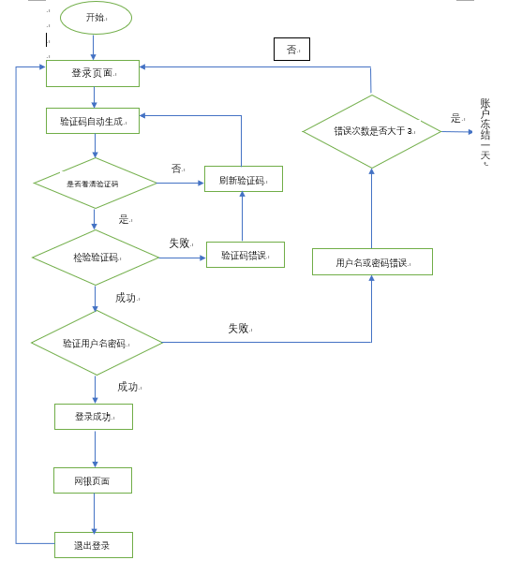

3.1.4页面元素与校验规则

|  |  |  |  |  |
| --- | --- | --- | --- | --- |
| 元素 | 类型 | 长度 | 是否必输 | 校验规则 |
| 用户名 | 数字，字母或数字与字母的组合 | 大于1 | 是 | 不为空，必须存在于核心库中 |
| 密码 | 数字与字母的组合 | 8到16位 | 是 | 不为空，英文字母在前，数字其后，长度至少8位 |
| 验证码 | 英文字母大小写与数字组合 | 4位 | 是 | 区分大小写，与后端比对 |
| 登录 | 汉字 | 2位 | 否 | 无 |
| 重置 | 汉字 | 2位 | 否 | 无 |

3.2账户加挂

3.2.1功能描述

完成账户添加和删除功能。

3.2.2用户范围

个人用户

3.2.3业务要求

在登录个人网银系统后使用。

3.2.4业务规则

* 添加的账户必须是已在柜台办理成功的账户，存在于核心数据库；
* 完成账户类型、账户，手机号，取款密码，短信验证码的信息填写后方可成功添加；
* 点击已添加成功的账户后面的删除选项即可删除账户；

3.2.5业务流程

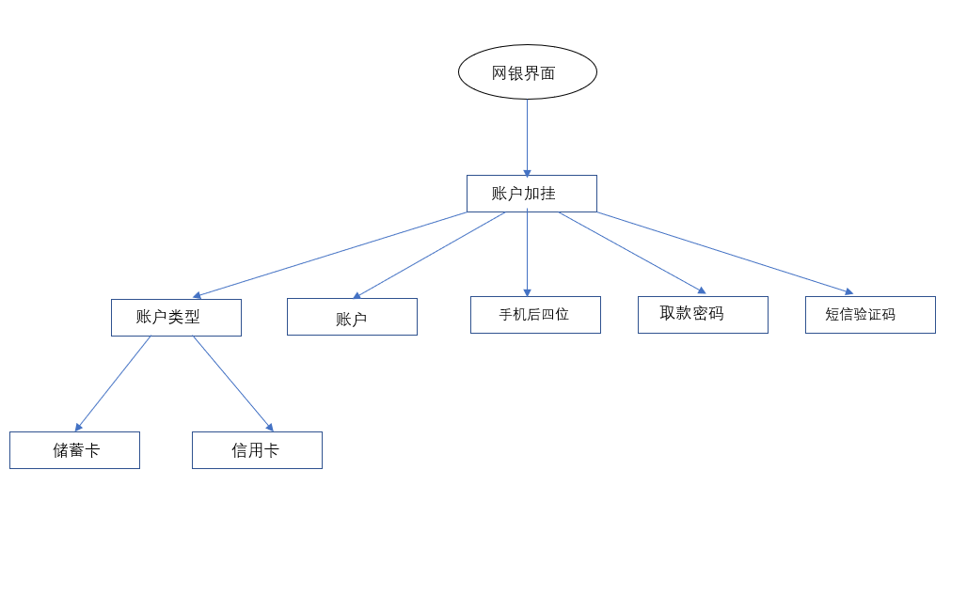

3.2.6页面元素与校验规则

|  |  |  |  |  |
| --- | --- | --- | --- | --- |
| 元素 | 类型 | 长度 | 是否必输 | 校验规则 |
| 账户类型 | 汉字 | 3位 | 是 | 从所给储蓄卡和信用卡中选一 |
| 账户 | 数字 | 16位 | 是 | 与核心数据库中的进行比较 |
| 手机号 | 数字 | 11位 | 是 | 办卡时绑定的手机，与核心数据库比较 |
| 交易密码 | 数字 | 6位 | 是 | 只能为数字，若不是，则输入报错 |
| 验证码 | 数字 | 6位 | 是 | 与系统发送给用户的验证码比对 |

3.3账户列表

3.3.1功能描述

完成展示客户所有账户功能。

3.3.2用户范围

个人用户

3.3.3业务要求

在登录个人网银系统后使用。

3.3.4业务规则

* 查询账户是个人在网上银行签约的、操作员能够操作的账户；
* 可对任意一个账户进行操作和查询余额；
* 查询余额由客户自己操作，未操作时显示为***；
* 可操作的选项是交易明细和转账功能；

3.3.5业务流程

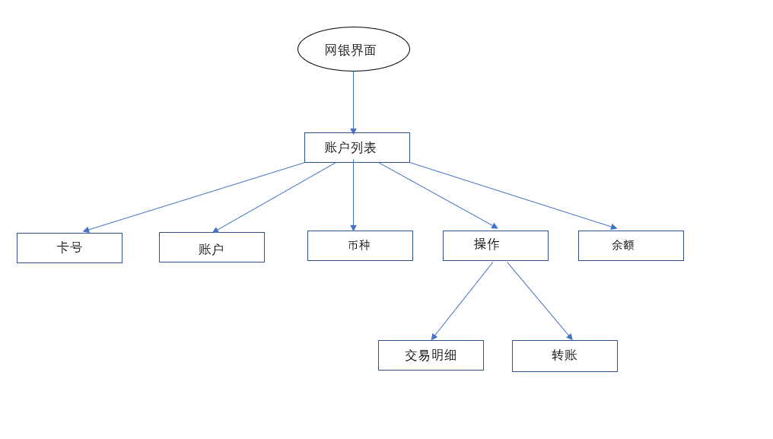

3.3.6页面元素与校验规则

|  |  |  |  |  |
| --- | --- | --- | --- | --- |
| 元素 | 类型 | 长度 | 是否必输 | 校验规则 |
| 卡号 | 数字 | 16位 | 否 | 与核心数据库比较 |
| 账户 | 数字 | 16位 | 否 | 与核心数据库比较 |
| 币种 | 汉字 | 4位 | 否 | 与人民币核对 |
| 操作 | 汉字 | 4位 | 否 | 无 |
| 余额 | 汉字 | 12位 | 否 | 从核心数据库提取 |

3.4日志查询

3.4.1功能描述

完成账户使用网银和操作网银日志查询功能。

3.4.2用户范围

个人用户

3.4.3业务要求

在登录个人网银系统后使用。

3.4.4业务规则

* 查询账户是个人在网上银行签约的、操作员能够操作的账户；
* 操作类型有登入登出、转账汇款、账户记挂、账户列表、交易明细五个选项；
* 查看时需要选择起止日期和操作类型，起止日期必须在14天之内，超出日期范围不可查；

3.4.5业务流程

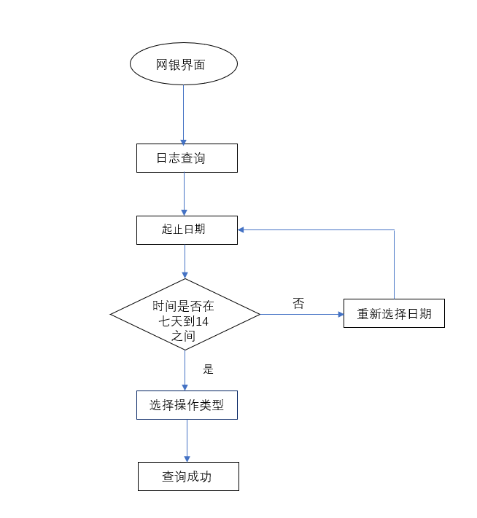

3.4.6页面与校验规则

|  |  |  |  |  |
| --- | --- | --- | --- | --- |
| 元素 | 类型 | 长度 | 是否必输 | 校验规则 |
| IP | 数字与符号 | 12位 | 否 | 必须是有效的IP |
| 网银流水号 | 数字 | 18位 | 否 | 网银数据库随机生成，任何一个流水号不相同 |
| 交易类型 | 汉字 | 4位 | 否 | 与操作内容对比，必须是其一种 |
| 交易内容 | 汉字 | 2位 | 否 | 与交易类型对比，是交易类型所包含的 |
| 交易时间 | 数字与符号 | 16位 | 否 | 从核心数据库中提取 |
| 交易状态 | 汉字 | 2位 | 否 | 成功或者失败 |

3.5交易明细

3.5.1功能描述

完成账户行内转账功能。

3.5.2用户范围

个人用户

3.5.3业务要求

在登录个人网银系统后使用。

3.5.4业务规则

* 查询账户是个人在网上银行签约的、操作员能够操作的账户；
* 选择想要查看的账户号和起止日期；
* 起止日期不能为空，必须在14天之内，超过日期范围不可查；
* 账户列表为自己卡下的子账户，且已完成添加；

3.5.5业务流程

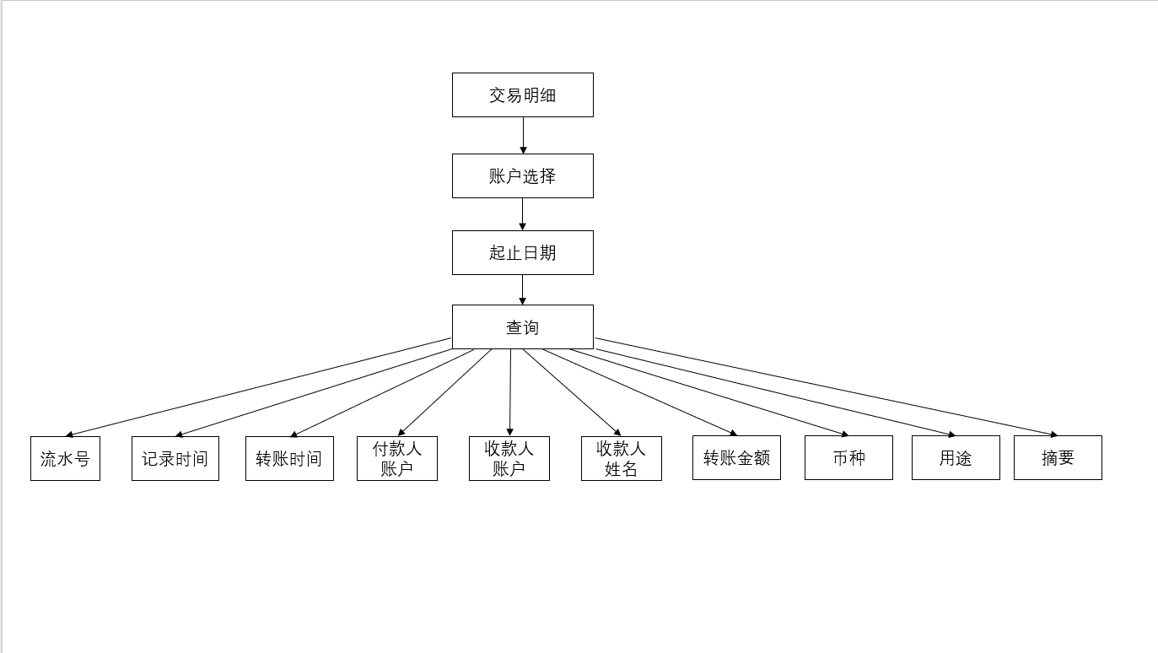

3.6退出登录

3.6.1功能描述

完成网上银行退出功能。

3.6.2用户范围

个人用户

3.6.3业务要求

在登录个人网银系统后使用。

3.6.4业务规则

* 单击退出按钮即可完成退出；
* 退出后返回到用户登录网银页面；

3.7行内转账

3.7.1功能描述

完成网上银行行内转账功能。

3.7.2用户范围

个人用户

3.7.3业务要求

在登录个人网银系统后使用。

3.7.4业务规则

* 查询账户是个人在网上银行签约的、操作员能够操作的账户；
* 填写付款人信息，收款人信息、转账金额及方式用途；
* 付款账户必须是已加挂账户;
* 收款人账户必须与姓名对应，否则信息填写错误；
* 转账金额必须大于0，且小于付款账户余额；
* 信息填写正确进入确认页面，仔细核查信息无误后，输入交易密码和短信验证码，方可转账成功；

3.7.5业务流程

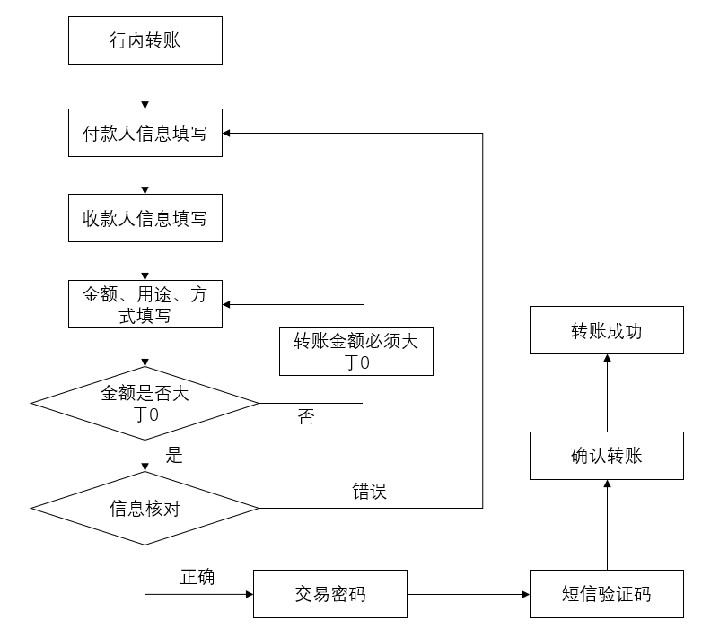

3.7.6页面元素与校验规则

|  |  |  |  |  |
| --- | --- | --- | --- | --- |
| 元素 | 类型 | 长度 | 是否必输 | 校验规则 |
| 付款账户 | 数字 | 16位 | 是 | 与网银账户对比 |
| 可以余额 | 数字 | 16位 | 否 | 与账户余额对比 |
| 币种 | 汉字 | 4位 | 是 | 人民币 |
| 收款账户 | 数字 | 16位 | 是 | 与核心数据库对比 |
| 确认账户 | 数字 | 16位 | 是 | 与收款账户对比 |
| 转账方式 | 汉字 | 4位 | 是 | 次日、普通、实时 |
| 转账金额 | 数字 | 16位 | 是 | 大于0且小于可用余额 |
| 金额大写 | 汉字 | 32位 | 否 | 把转账金额数字换成大写 |
| 用途 | 汉字 | 8位 | 是 | 缴费、网银、学费、还款 |
| 交易密码 | 数字 | 6位 | 是 | 为个人网银支付密码 |
| 验证码 | 数字 | 6位 | 是 | 与手机收到的验证码对比 |

3.8用户注册

3.8.1功能描述

完成用户注册网上银行账户功能。

3.8.2用户范围

个人用户

3.8.3业务要求

先注册才能登录个人网银系统。

3.8.4业务规则

* 注册账户是在银行办理点已完成申请的账户；
* 填写注册账户号、账户名字，证件类型、证件号码、绑定手机号、短信验证码、登录密码、图片验证码、网上银行交易密码；
* 登录密码是字母与数字的组合，字母在前，数字在后，长度大于8位；
* 证件号码须与账户名字对应；
* 输入登录密码后需要再次确认密码；
* 网上银行交易密码长度为6位；

3.8.5业务流程

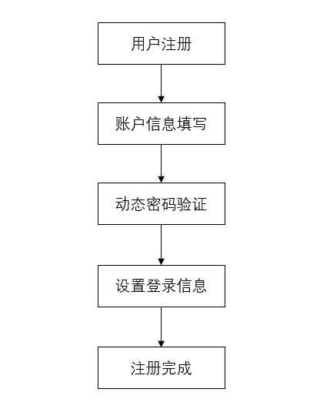

3.8.6页面元素与校验规则

|  |  |  |  |  |
| --- | --- | --- | --- | --- |
| 元素 | 类型 | 长度 | 是否必输 | 校验规则 |
| 账号 | 数字 | 16位 | 是 | 与核心数据库对比 |
| 证件类型 | 汉字 | 3位 | 是 | 身份证 |
| 证件号码 | 数字 | 18位 | 是 | 与核心数据库对比 |
| 手机号 | 数字 | 11位 | 是 | 与预留手机号对比 |
| 动态码 | 数字 | 6位 | 是 | 与发送的验证码对比 |
| 登录名 | 汉字、数字、字母 | 4位以上 | 是 | 大于4位 |
| 登录密码 | 字母与数字结合 | 8位以上 | 是 | 8位以上16位以下 |
| 确认密码 | 字母与数字结合 | 8位以上 | 是 | 8位以上16位以下 |